R1/
- Forme et localisation
L’omoplate est un os plat, large et mince ; triangulaire, appliquée sur la partie postéro-supérieur du thorax (à la base supérieure et à sommet inférieur)
Description
L’omoplate présente à décrire deux faces :
- Face antérieure ;
- Face postérieure.
On lui décrit 3 bords :
- Bord supérieur (bord cervical) ;
- Bord interne (bord spinal) ;
- Bord externe (bord axillaire).
On lui décrit 3 angles :
- Angles supéro-interne ;
- Angles supéro-externe ;
- Angle inférieur qui correspond à la 7ème côte.
LES FACES DE L’OMOPLATE
- Face antérieure de l’omoplate
La face antérieure de l’omoplate présente une excavation (concavité) et elle porte le nom de < la fosse sous-scapulaire>. Elle est traversée par 3 ou 4 crêtes, qui scapulaire, on décrit une saillie allongée, parallèle au nord externe et porte le nom de <Pilier de L’OMOPLATE >.
Le pilier de l’omoplate forme la lèvre interne d’une autre gouttière appelée <la gouttière du bord axillaire>. Cette gouttière est comprise entre le bord externe de l’omoplate, c’est le pilier de l’omoplate.
A la limite de bord interne, on reconnaît la présence des saillies osseuses appelé <rugosités osseuses> qui servent à l’insertion du muscle grand dentelé.
- Face postérieure
La face postérieure est divisée en deux parties par l’épine de l’omoplate :
- Au-dessus de l’épine se trouve la fosse sus-épineuse ;
- Au-dessus de l’épine se trouve la fosse sous-épineuse ;
L’épine de l’omoplate est une lame osseuse qui divise la face postérieure de l’omoplate en deux parties. Elle se continue en dehors par une apophyse appelée <acromion>
Le bord interne et le bord externe de l’acromion forment un angle arrondi appelé le sommet de l’omoplate.

- LES BORDS DE L’OMOPLATE
Omoplate présente à décrire 3 bords :
- Bord supérieur (bord cervical)
Le bord supérieur est court par rapport aux deux autres bords, et il se termine en dehors par une échancrure appelé <échancrure corscoïdienne> oui passe le nerf sus-scapulaire, à côté viennent s’insérer les muscles omo-hyoïdien.
- Bord interne (bord spinal)
Le bord spinal est le plus long, de trois bords de l’omoplate, ce bord reçoit l’insertion des muscles petit rhomboïde et le grand dentelé.
- Bord externe (bord axillaire)
Le bord externe présente une crête pour l’insertion des muscles :
- Petit rond et;
- La Crète reçoit la longue portion de triceps branchial.

- LES ANGLES DE L’omoplate
Angle : 3 angles sont décrits au niveau de l’omoplate
1.angle supéro-interne
- est formé par la jonction du bord supérieur et du bord interne
2.angle inférieur
- est formé par la jonction du bord externe et du bord interne. Il reçoit l’insertion du muscle grand dorsal correspond à la hauteur de la 7ème côte.

3. angles supéro-externe
- siège au niveau de la cavité glénoïde, le col de l’omoplate et l’apophyse coracoïde.
La cavité glénoïde (la glène)
La cavité glénoïde est une surface articulaire, qui reçoit la tête de l’humérus. Elle est caractérisée par les structures suivantes :
1 tubercule glénoïdien : c’est une saillie osseuse mousse situer au centre de la cavité glénoïde
2. Dépression large : situé à son bord antérieur portant le nom d’échancrure glénoïdienne;
3. Tubérosité sus-glénoïdienne: c’est une surface rugueuse situé au-dessus de la cavité glénoïde, servant à l’insertion de la longue portion du biceps brachial ;
4 tubérosité sous-glénoïdienne: elle est situé en-dessous de la cavité glénoïde, elle sert à l’insertion de la longue portion de triceps brachial.
Col de l’omoplate
- Supporte la cavité glénoïde
Apophyse coracoïde
L’apophyse coracoïde est située sur la face postérieure du col de l’omoplate, elle comporte deux segments
- Un segment horizontal
- Un segment vertical.

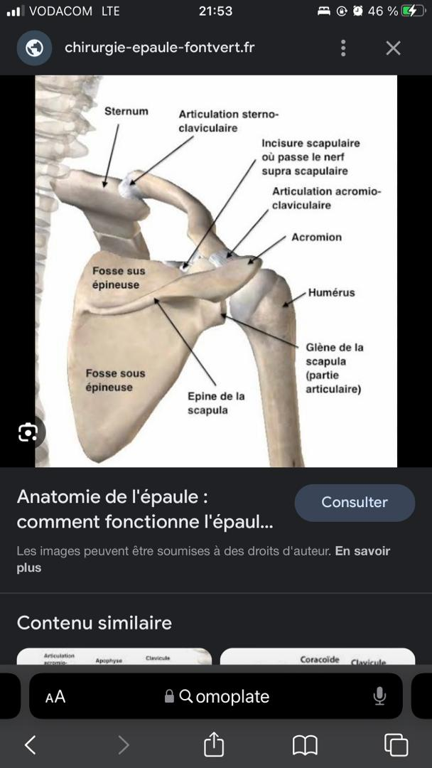
R2/
- Muscle sous-scapulaire ;
- Muscles sous-épineux ;
- Muscle petit rond ;
- Muscle grand rond ;
- Muscle grand dorsal ;
- Muscle sous-épineux.

R3/
Le veine de la tête et du cou est déversé de chaque côté dans le gros tronc veineux de la base du cou par le biais de (six) veine principale. Il s’agit de :
1. La veine jugulaire interne
2. La veine jugulaire externe
3. La veine jugulaire antérieure
4. La veine jugulaire postérieure
5. La veine vertébrale
6. La veine thyroïdienne inférieure provenant de la sous-clavière.
Chacun de tronc veineux du cou à un territoire distinct.
1. veine jugulaire interne
La veine jugulaire interne reçoit le sang veineux qui provenant de :
  - La cavité crânienne
  - La région orbitaire
  - Une partie de la face et;
  - Une plus grande partie de la région antérieure du cou.
2. Veine jugulaire externe
La jugulaire externe est la veine la plus volumineuse. Elle récupère le sang provenant de :
  - La paroi crânienne
  - La région profonde de la face
  - La région postérieure et latérale du cou.
3.Veine jugulaire antérieure
La veine jugulaire antérieure reçoit le sang qui provient en partie de la région antérieure du cou
4. la veine vertébrale
La veine vertébrale reçoit le sang qui provient du :
- Plexus extra-rachidien ;
- Plexus infra-rachidien.

5. La veine jugulaire postérieure
La veine jugulaire postérieure reçoit le sang qui provient de la nuque.
6. La veine thyroïdienne inférieure
La veine thyroïdienne inférieure reçoit le sang provient de la glande thyroïde
R4/
Surface articulaire
- La surface de la rotule (face postérieur) ;
- La trochée fémorale ;
- Les deux cavités glénoïdes interne et externe ;
- Les deux condyles fémoraux.

R5/
L’encéphale est constitué du cerveau, cervelet et du tronc cérébral.
Le cerveau étant formé des deux hémisphères cérébraux gauche et droit et le Diencéphale. Il est constitué de trois structures présentent dans les deux hémisphères cérébraux, il s’agit du thalamus, hypothalamus et de l’épi thalamus.
Le tronc cérébral est placé entre le cerveau et la moelle épinière composé du mésencéphale, du pont et de ka bulbe rachidienne.

